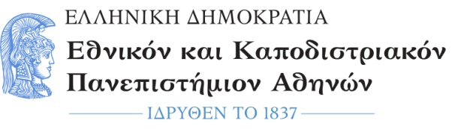  ΣΧΟΛΗ ΟΙΚΟΝΟΜΙΚΩΝ ΚΑΙ ΠΟΛΙΤΙΚΩΝ ΕΠΙΣΤΗΜΩΝ  Τμήμα Επικοινωνίας και Μέσων Μαζικής Ενημέρωσης  Γραμματεία |  | Σοφοκλέους 1,  Αθήνα, Τ.Κ. 105 59  Τηλ. 210 368 9457  Πληροφορίες : Φωτεινή Σκεντέρη fskenteri@media.uoa.gr
Αριθ. Πρωτ: 85
Αθήνα, 27-09-2023

Η 1^{η} Συνέλευση του Τμήματος ΕΜΜΕ ΕΚΠΑ ακαδημαϊκού έτους 2023-2024 στη συνεδρίαση της 26^{ς} Σεπτεμβρίου 2023 ύστερα από πρόταση της Συντονιστικής Επιτροπής του ΠΜΣ ανακοινώνει τους επιτυχόντες στο ΠΜΣ «Πολιτισμικές και Κινηματογραφικές Σπουδές» για το ακαδημαϊκό έτος 2023-24.
ΕΙΣΑΚΤΕΟΙ (ΑΛΦΑΒΗΤΙΚΗ ΣΕΙΡΑ)
ΑΝΤΩΝΙΟΥ | ΑΘΑΝΑΣΙΑ
ΒΑΝ ΚΛΙΝΚΕΝ | ΜΥΡΙΑΜ
ΒΑΣΙΛΑΚΑΚΗ | ΑΙΜΙΛΙΑ
ΒΕΡΩΝΗ | ΠΑΝΑΓΙΩΤΑ ΧΡΙΣΤΙΝΑ
ΒΟΥΡΛΟΥΜΗ | ΔΗΜΗΤΡΑ
ΚΑΡΑΓΙΩΡΓΗΣ | ΝΙΚΟΛΑΟΣ
ΚΑΤΣΙΚΩΣΤΑ | ΕΥΜΟΡΦΙΑ
ΚΕΧΑΓΙΑ | ΕΛΙΣΑΒΕΤ
ΚΟΚΚΑΛΗ | ΕΥΑΝΘΙΑ ΙΩΑΝΝΑ
ΛΑΚΗ | ΕΛΕΝΗ
ΜΑΡΑΓΙΑΝΝΗ | ΝΕΚΤΑΡΙΑ
ΜΑΡΑΓΚΟΥ | ΕΥΓΕΝΙΑ
ΜΑΡΑΓΚΟΥΔΑΚΗ | ΛΩΡΑ
ΜΙΧΑΛΟΠΟΥΛΟΣ | ΠΑΝΑΓΙΩΤΗΣ
ΜΙΧΑΛΟΠΟΥΛΟΥ | ΠΑΝΑΓΙΩΤΑ
ΜΟΪΝΤΙΝΗΣ | ΔΗΜΗΤΡΗΣ
ΠΟΛΙΤΟΠΟΥΛΟΥ | ΕΛΕΝΗ ΦΙΛΙΩ
ΦΛΩΡΑΚΗ | ΑΓΓΕΛΙΚΗ
Η Πρόεδρος του Τμήματος

*

Καθηγήτρια Ελισσάβετ Τσαλίκη
* η υπογραφή έχει τεθεί στο πρωτότυπο που φυλάσσεται στην Γραμματεία

